**YENGIL SANOAT SOHASIDA BADIIY BEZASH USULLARIDAN KASHTACHILIK NA’MUNALARINI YARATISHNING AHAMIYATI**

**Annotatsiya**: Mazkur maqolada mamlakatimizda yildan-yilga rivojlanib kelayotgan yengil sanoat sohasidagi tikuvchilik yo’nalishida badiiy bezash usullaridan kashtachilik bezak turi na’munalarini yangi texnologilar va zamon talabi asosida yaratish, kashtalardagi milliyligimizni anglatuvchi naqsh turlari, hozirgi moda zamonida kiyimlarga kashtalardan foydalanib bezak berish, zamonaviy tikuv mashinalari orqali yangi va zamonaviy kashta na’munalarini yaratish xususida so’z yuritilgan

**Kalit so’zlar:** yengil sanoat, badiiy bezsh usullari, kashtachilik, tikuvchilik sohasi, texnika taraqqiyoti, tabiiy va kimyoviy tola, O’rta Osiyo kashtachiligi, zamonaviy tikuv mashinalari

Ma’lumki, Respublikamizda barcha sohalar kabi yengil sanoatni rivojlantirishga ham katta e’tibor qaratilgan.

Dunyo tikuv bozorida yildan yilga yangi yangi modeldagi tikuv buyumlari ko`payib, istemolchilar talabini qondirishga harakat qilinmoqda. Sohamizning asosiy rivojlanish yo`nalishini kiyim modasi belgilaydi. Jamiyatni bosqichma bosqich va muntazam rivojlanish jarayonida taroqqiyot samarasini oshirish ilmiy texnika taraqqiyotini ro’li juda katta. Bunda asosiy ko’zda tutilgan maqsad korxonalarni mehnat unumdorligini oshirish ishlab chiqarilayotgan mahsulot sifatini yaxshilash, qo’l mehnatini kamaytirish, yangi zamonaviy tikuv mashinalarini tadbiq qilishdan iboratdir.

Mamlakatimiz iqtisodiy qudratini oshirish uchun ishlab chiqarishni hamda tikuvchilik mahsulotlarini rivojlantirish, tarmoqlarni kengaytirishni taminlash ishlab chiqarishni yangi shakllarini qo’llash va shu yo’l bilan yengil sanoat korhonalarni samaradorligini oshirish dasturi amaldadir.

Respublikamiz taraqqiyoti hozirgi bosqichi har qaysi soha oldiga miqyosi beqiyos yangi masalalarni qo’ydi. Yengil sanoat xodimlari korxonalarni qayta qurish, uskunalarni zamonaviylashtirish, ishlab chiqarish kompleks mehanizatsiyalashtirish va avtomatlashtirish, yuqori sifatli bejirim kiyimlar ommaviy turlarini tikadigan yuksak unumli, tez qayta moslashuvchi yangi patok liniyalarini qurish yo’li bilan ishlar tubdan yaxshilanib bormoqda.

Yengil sаnоаt kоrхоnаlаri оldidа turgаn аsоsiy vаzifаlаrdаn biri mаhsulоt ishlаb chiqаrish hаjmini ko’pаytirish, tikilgаn buyumlаr аssоrtimеntining srukturаsini yanаdа tаkоmillаshtirish, sifаtini yaхshilаsh, yеngil sаnоаt tаrmоg’ini jаdаl rivоjlаntirish hisоbigа ishlаb-chiqаrish sаmаrаdоrligini оshirishdir.

Bu vаzifаlаrni muvаffаqiyatli аmаlgа оshirish uchun kоrхоnаlаrni tехnik jihаtdаn qаytа qurish, yangi kоmplеks mехаnizаsiyalаshtirish uchun yеngil sаnоаt mаhsulоtlаri konstruksiyalаrini unifikаsiyalаsh ishlаrini yo’lgа qo’yish tаlаb qilinаdi. Mаhsulоt sifаtini vа аssоrtimеntini yaхshilаsh, mаhsulоt sifаtini оshirishdа mеhnаtni yaхshi tаshkil etish, ishlаb - chiqаrish kоrхоnаlаrini kеngаytirish vа qаytа qurish hаm mа’lum tа’sir ko’rsаtаdi.

Buning uchun kоrхоnаlаrni yuksаk dаrаjаdа sаmаrаdоrligi yuqоri bo’lgаn tехnоlоgik jihоzlаr bilаn qurоllаntirish kеrаk. Hоzirgi vаqtdа mехаnizаsiyalаshtirish vа аvtоmаtlаshtirish bоrаsidа ko’pginа ishlаr аmаlgа оshirilyapti. Bulаr tеz yurаr mаshinаlаr, tikuvchilik yarim аvtоmаtlаri vа nаmlаb-isitib ishlаsh jihоzlаrini yarаtishdir.

Bu vаzifаni аmаlgа оshirish uchun Rеspublikаmizning tikuvchilik kоrхоnаlаridа yangi tехnikа vа ilg’оr tехnоlоgiyani jоriy etish, yangi kоmplеks mехаnizаsiyalаshtirilgаn jаrаyonlаrni qo’llаsh, yangi mаtеriаllаrdаn fоydаlаnish, shu bilаn birgа tехnоlоgik jаrаyonlаrni аvtоmаtlаshtirish uchun kiyim dеtаllаrining kоnturlаrini, bаzа konstruksiyalаrini unifikаsiyalаsh ishlаrini yo’lgа qo’yish tаlаb qilinаdi. Tаyyor kiyim yuqоri sifаtli vа uni ishlаb-chiqаrish jihаtdаn sаmаrаli bo’lishi uchun kiyimni lоyihаlаsh bоsqichidаyoq bungа zаmin yarаtilаdi.

Hozirgi vaqtda tikuvchilik korxonalarining oldiga qo‘yilgan asosiy vazifalardan biri — aholini sifatli, bejirim tikuvchilik buyumlari, zamonaviy kiyim-kechaklar bilan ta’minlashdan iborat. Tikuvchilik buyumlari insonlarni atrof-muhitning turli xil nomaqbul ta’sirlaridan (issiq, sovuq, nam, chang va hokazo) himoya qilishga, ularning go‘zalligini ta’minlashga mo‘ljallangan.

Tikuvchilik korxonalari aholini sifatli kiyim-kechaklar bilan ta’minlashi uchun ishlab chiqarish samaradorligini oshirish, sanoat korxonalarini zamonaviy asbob-uskunalar bilan jihozlash, materiallarning assortimentlarini kengaytirishi zarur.

Respublikamiz mustaqillikka erishgandan keyin asosiy xom- ashyoni yetkazib beruvchi to‘qimachilik sanoatida bir qancha qo‘shma korxonalarning ochilishi sohaning rivojlanishiga katta ta’sir ko‘rsatdi.

To‘qimachilik sanoati korxonalari tikuvchilik korxonalariga turli xil ko‘rinishdagi kiyim-kechaklar tikish uchun har xil gazlamalar, tikuvchilikda ishlatiladigan g‘altak iplarni yetkazib beradi.

Tikuvchilik jarayonida ishlatiladigan matolar tolaviy tarkibiga ko‘ra tabiiy va kimyoviy tolali gazlamalarga bo‘linadi.

Tabiiy tolali gazlamalarga paxta, zig‘ir, jun, ipak tolalaridan olinadigan gazlamalar kiradi.

Kimyoviy tolali gazlamalar ikkiga: sun’iy va sintetik tolali gazlamalarga bo‘linadi. Sun’iy tolali gazlamalar tabiiy tolalarni qayta ishlash orqali olinadi. Bu ishlovlarda tolalarning g‘ijimlanuvchanligi, kirishuvchanligi, kuyaga qarshi chidamliligi, tashqi ko‘rinishi singari ayrim xossalari yaxshilanadi. Viskoza tolali, mis-ammiak tolali, asetat va triasetat tolali, shisha tolali va metall ipli gazlamalar sun’iy tolali gazlamalarga misol bo‘la oladi.

Sintetik tolali gazlamalar esa tabiatda tola sifatida uchramaydigan oddiy moddalarning molekulalarini biriktirish yo‘li bilan olinadi. Ularga kapron, lavsan, nitron xlorin, poliyetilenlar kiradi. Gazlamalar tolaviy tarkibidan tashqari pardozlanishiga qarab ham sinflarga ajratiladi: xom, oqartirilgan, bo‘yalgan, gul bosilgan.

Ayrim gazlamalar pardozdan o‘tkaziladi. Gʻijimlanuvchanlikka qarshi qilib g‘ijimlanmaydigan, suv yuqmaydigan yonishga va chirishga chidamli qilib pardozlanadi.

O’zbekistonda qadim zamonlardan buyon a’lo sifatli va go’zal badiiy matolar ishlab chiqariladi.Bular turli tuman ip-gazlmalar, shoyi atlaslar, beqasam va beporaslar va shularga o’xshagan ip, ipakjun matolardan iborat.

XIX asrning ikkinchi yarmida Buxoro, Marg’ilon, Namangan, Samarqand, Qo’qon, Xiva, Urgut, Beshariq, Kitob, Qarshi kabi shahar va qishloqlarda ko’p miqdorda matolar ishlab chiqarilgan.

Matolarga gul solishda O’zbekistonda asosan ikki xil usulda; birinchisi olachinor yo’-yo’l naqshi va “abr” naqshi. Birinchi usul ya’ni yo’l-yo’l naqshli matolar O’zbekistonda XIX asrda juda keng qo’llaniladi va juda ko’p yillik tarixga ega.Bunday matolarning eski ishlab chiqarish markazlari sifatida Samarqand, Urgut, Buxoroning ko’pgina tumanlari; Gansdumak (Hozirda Gajdumak deb nomlanadi.Buxoro viloyati G’ijduvon tumaniga qarashli shaharcha), Vardoize ( Vang’ozi 1970- yilgacha Buxoro viloyati Qiziltepa tumaniga qarashli qishloq. ), Vodiyda; Namangan shahri, Beshariq tumanining qishloqlari, Qo’qon shahri hisoblangan.Xuddi shunday matolar Xorazmda o’zgacha usulda ishlab chiqarilgan.

Matolarni badiiy bezash bilan bog’liq xalq amaliy san’at turlaridan necha asrlardan buyon foydalanib kelinmoqda. Matolarga o’zgacha jilo baxsh etadigan kashtachilik shular jumlasidandir.

Kashta kiyimlar va buyumlarni bezashda katta ahamiyatga egadir. Kashta tikish san’atining ko‘p asrlik tarixi bor. Arxeologik topilmalarda yozilishicha, qadimdan uy-ro‘zg‘or buyumlarini – sochiqlar, to‘r hoshiya, dasturxonlar, bayram va kundalikda kiyiladigan kiyimlar, peshbandlar, bosh kiyimlar va boshqa narsalarni kashtalar tikib bezatilgan.

Kashta tikish usullari, gullari, ranglarning mujassamlanishi avloddan-avlodga o‘tib takomillashib bordi. Asrlar davomida eng yaxshi kashtalar tanlanib olindi va milliy xususiyatlari bilan xarakterli betakror kashta namunalari yaratildi.

Xalq ustalari kashta tikib bezagan buyumlar chiroyli gullari bilan, ranglarining bir-biriga mosligi, to‘la mutanosibligi, bajarish usullarining professional aniqligi bilan ajralib turadi. Kashta tikilgan har bir buyum amaliy vazifasiga to‘g‘ri keladi.

Kashtachilik san’ati ko‘p asrlik tarixga ega. Qadimdayoq kashtalar mavjud bo‘lgani haqida arxeologlarning topilmalari guvohlik beradi. Bu turli shakl va hajmdagi naqshlar hamda zardo‘zi texnikasi bilan bajarilgan kostum fragmentlaridir.

Kashtachilik qo‘l ishi bo‘lib, O‘zbekistonning deyarli barcha viloyatlarida saqlanib qolgan. Kashtachilik san’ati O‘zbekistonda ko‘p yillar davomida rivojlangan. Respublikaning har bir viloyatida o‘ziga xos ornament va kashta choklari vujudga kelgan. Kashta muzeyini yettita lokal tiplarga ajratish mumkin: Toshkent, Pskent, Samarqand, Buxoro, Shaxrisabz, Farg‘ona hamda Surxondaryonva Qashqadaryo kashtalari.

Kashtachilik usullari, naqshlari, ularning rang tasvirlari avloddan avlodga o‘tib rivojlandi. Kashtalar asta-sekinlik bilan yaxshilanib bordi va takrorlanmas xarakterlarga ega bo‘lgan kashta namunalari vujudga kela boshladi.

Agar kashta san’atining markazlarini alohida qarab o‘tadigan bo‘lsak, u holda, avvalo Buxoroni ko‘rib chiqish lozim. Bu shahardagi kashtalar turli xil va ayniqsa, ko‘p variantlilikka ega. Asosan bu yerda kashtaning yo‘rma usuli bilan tikilgan, juda yorqin palitraga ega bo‘lgan buyumlar, so‘zanalar keng tarqalgan.

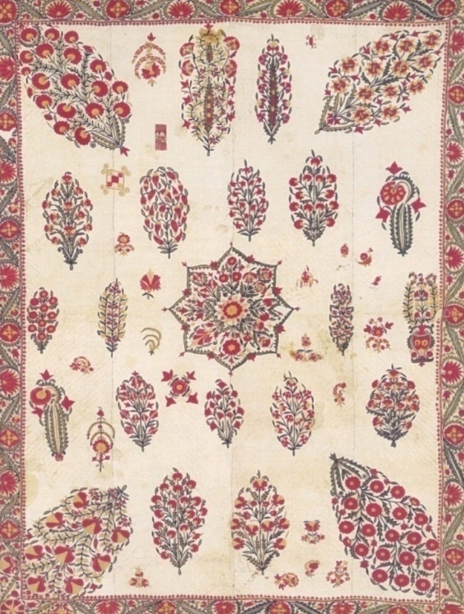Nurota kashtalari deyarli tabiiyga o‘xshab ketuvchi rangli gul novdalari, turli o‘simlik naqshlari bilan ajralib turadi. Shaxrisabz Buxorodan keyin turadigan kashta markazlaridan biri hisoblanadi, boshqalarga o‘xshamagan variatlar mavjud va ular asosan kanda-xayol texnikasida bajarilgan, ayrim hollarda bosma, yo‘rma, iroqi usullarida betakror motivlar, kashtalangan buyumlar ham uchraydi.

Samarqand kashtalari viloyatlar bo‘yicha oraliq holatni egallaydi. Bu yerda ham kashtalar va texnika usullari ko‘p variatsiyali bo‘lib, bir vaqtning o‘zida bir nechta kashta usullaridan foydalanib yaratilgan chiroyli kompozitsiyalarni uchratishimiz mumkin.

Toshkentda kashtaning bosma usuli keng tarqalgan, hoshiyalar uchun yo‘g‘onroq iplarda kashtalangan ochiq yo‘rma, gohida oddiy yo‘rma usullari uchraydi. O‘simlik naqshlari bilan bajarilgan Toshkent buyumlari Nurota buyumlariga ozgina o‘xshab ketadi, lekin kashtalardagi gul novdalari va rangining unchalik yorqin emasligi bilan farqlanadi.

XIX asr oxiri XX asr boshlarda O‘zbekiston aholisining kundalik hayotida kashta katta rol o‘ynagan. Kashtalardagi rango-rang dekorlar nafaqat o‘sha vaqtlarda, balki hozirgi kunda ham ko‘zni quvontiradi.

Ma’lumki, do‘ppi, an’anaviy erkak va ayollar choponi (to‘n, chakmon), jiyak, kelinlar ro‘moli, belbog‘, ko‘ylak, undan tashqari ayollar etigi va tuflilari kashta bilan bezatilgan. Ularda ishlatilgan to‘g‘ri burchakli, markaziy, to‘g‘ri chiziqli, geometrik, o‘simlik, rapportli, o‘simlik va zoomorf kabi kashta kompozitsiyalarini sanab o‘tish mumkin. Kompozitsiyalar eng ko‘p qo‘llaniladigan asosiy kashta choklaridan biri bosma, ikki tomonlama chok – duruya, izma chok – ilmoq, iroqi, kanda-xayol, po‘ta, ikki tomonlama bosma chok – xomdo‘zi, yo‘rma, baxmalchok (po‘ta) – mashina choklari yordamida yaratilgan.

Bizgacha etib kelgan kashtachilik namunalarini sinchiklab o’rganib chiqilsa, shunday xulosaga kelish mumkinki, kashta naqshlari qadim - qadim zamonlardan, eramizdan oldingi davrlardan takomillashib, uyg’unlashib, boyitib kelingan va shu bilan birga asosiy yo’nalish va naqshning turli xillari saqlangan.

Milliy kashtalarimizda uchraydigan naqshlar: to’pbarggul, bodom, qushbodom, qalampir, savsargul, shoxchagul, butagul va boshqalar, O’rta Osiyoda islomning tarqalishi natijasida dunyoga kelgan bezak san’atining boshqa turlarida ham ko’p uchraydi. Ayniqsa Buxoro kashtalarida bu usul nihoyatda xalqchil shakldagi ko’rinishiga ega bo’ldi. Hayotdagi real ko’rinishdagi tasvirlarning ramziylashgan ko’rinishini oldi. Kashta naqshlarida kishilarning tabiat hodisalari, hayot haqidagi tasavvurlari aks ettirilgan. Kashtachi o’z ijodiy fantaziyasini har bir so’zana detallarida namoyish qilishga harakat qiladi. U gullardan – yulduzlar, guldastalar, oy, quyoshni tasvirlaydi. Gullarning novdalarini tasvirlab, ular shoxchalarga silkinib, nafis butoqlarda osilib turgandek namoyish qilinadi. Kashtachi tabiat manzarasini tasvirlar ekan, u borliqdagi bor o’simliklarni, hayvonot olamini, uy - ro’zg’or buyumlarini, hatto inson suratlarini ham tikishga, tasvirlashga harakat qiladi.

Naqshli bezaklarda o’simliksimon islimiy naqshlar - hayotning davomiyligi, avlodlar kelishini; gullarning chaman bo’lib ochilib turishi - baxt, quvonch va shodliklarga to’la hayot orzusi; quyosh - yorug’lik, issiqlik, mo’l hosil; oy - baxt

visol, osoyishta baxtli hayot; oftoba - mo’l-ko’lchilik, baxtiyorlik; ko’za, suv - dehqonning umidi, hosilning mo’l bo’lishi, oilada fayz-baraka, seroblik, serfarzandlik (ko’za, oftobalar asosan so’zananing yuqori burchaklarida tikiladi).

Qushlar tasviri ham qadimiy san’atga xosdir. Qadim-qadimdan biror ishni boshlashda, shu ish yaxshi, saodatli bo’lish niyatida qushlar tasviri tushirilgan, shu sababli hashamatli bog’larda qushlarni boqish odat bo’lgan. Kashta naqshlaridagi barglar bir necha shaklda: tuxumsimon, atirgul yaproqlari singari qirrali, archasimon, serbarg va turli shakllardagi, bosh barglar shaklida bo’ladi. Meva bezaklari ichida anor tasviri ayniqsa katta o’rinni egallaydi. Anor hosildorlik ramzi bo’lib hisoblanadi. Uni Anaxita haykali qo’lida eramizning boshlarida qurilgan (I-V asr) Ossuriylar devorlaridagi naqshlarda ham uchratishimiz mumkin. Anor juda sodda shaklda beriladi: dumaloq ko’rinishi va uchidagi gul kosachasigina tasvirlanadi.

O’simliksimon bezaklarning ichida eng keng tarqalganlaridan yana biri lola, bodom yoki qalampir tasvirlari bo’lib, ular juda ko’p shakllarga ega. Bundan tashqari rang - barang iplar bilan tikilgan doira gullari ham mavjud bo’lib, ular ma’lum guruhlarga bo’linadi. Ular, zaboncha, oftobacha, ko’zacha deb ataladi. Toshkentda doira gul, oy, Buxoro va Nurotada moh(oy), Samarqandda lola deb yuritiladi. Naqshlarda buyum tasviri ko’p ishlatilishi mumkin, masalan, ko’za tasviri. Ko’za yoki choynakka ba’zan shoxcha solib qo’yilib, uni tangacha bezaklar bilan bezatiladi.

XIX asr kashtalarida uchburchak shaklida ham tumorlar tikiladi, u har qanday yomon ko’zlardan asrashini bildiradi. Bulardan tashqari kashtalarda qushlar tasviri ham uchraydi. Ular tovus, qirg’ovul, o’rdak, xo’roz va boshqalar. Qushlar kashtada shunday ustamonlik bilan joylashtiriladiki, ularni bir qarashda aniqlab bo’lmaydi. Masalan, qush patlari dekorativ uslubda tikilgan, dumi va tanasi turli

rangdagi ipaklarda tikilgan bo’ladi yoki qush tanasi yarim oy shaklidagi turli rangli ko’ndalang qismlarga bo’linadi va ular turli rangdagi ipak iplarda tikiladi. Agar qadimiy manbalarga asoslanadigan bo’lsak, kashtachilikda qushlar tasviri Markaziy Osiyo xalqlari mifologiyasi bilan bog’liq ekanligining guvohi bo’lamiz va bu an’ana juda qadimdan davom etib kelganligini yaqqol sezamiz

O’zbekistonning badiiy kashtachiligida ko’plab texnik usullar hozirgi kungacha samarali qo’llanilib kelinmoqda. Xususan, choklarni yo’rmalash, detallarni mayda pardozlashga katta ahamiyat berilgan. Tasvirlarning yirik parchalari yoki bir yoqlama tekis bosma bilan tikilib, pishiq, sal-pal bo’rtiq taglik tashkil qilgan, yoki bo’lmasa mayda yarim katak shaklidagi naqshning ustki qismini dona-dona qilib ko’rsatuvchi iroqi**,** yoki ta’sir kuchi aniq hisobga olingan qimmatbaho toshlarning tovlanishiday taassurot tug’diradigan to’qima baxyali yo’rma tikiladi. Yo’rma ko’pincha jiyaklarga va naqshlar tarhini ajratishga ishlatilgan. Shuni aytish kerakki, har bir bahya ko’plab variantga ega bo’lgan. Kashtachilik san’atining har hil markazlarida tikishning muayyan usulini afzal ko’rishgan, bu esa mahalliy uslublarning vujudga kelishiga sabab bo’lgan.

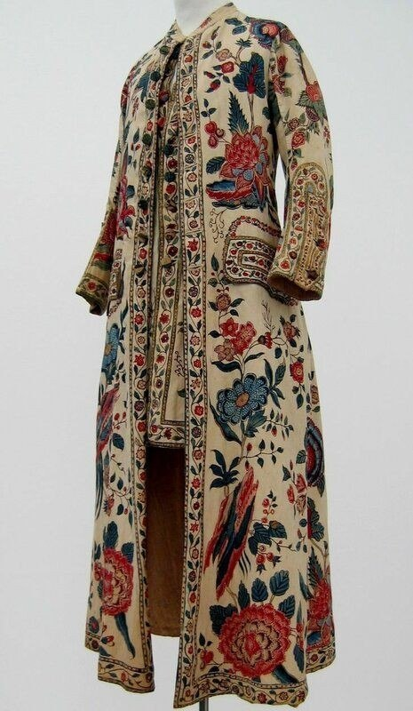Kiyimga kashta tikishda turli ornamental yechimlarga e’tibor qaratish lozim, masalan, asosiy mato ko‘rinmas darajada kiyim detallarining butun yuza qismi kashtalanadi yoki kashta kiyim detallarining ayrim qismlarida kompozitsion markaz sifatida joylashtirilishi mumkin.

Zamonaviy dizaynerlar qo‘llayotgan dekorlar ilgari kiyim, so‘zana, gilamlar, olachalarni bezagan. Turli kashta tikish usullaridan foydalanganlar: kanda-xayol, bosma, yo‘rma, suv chok, iroqi va boshqalar. So‘zanalarning katta qismi asosan yo‘rma chokida bo‘lib, o‘simlik va geometrik ornamentatsiya bilan bezatilgan.

Hozirgi moda yo‘nalishi kundan kun o‘zgarayotgan paytda har bir tikuv korxonalari iste’molchilar uchun sifatli, chiroyli va raqobatbardosh mahsulotlar yaratish va ishlab chiqarishga harakat qiladi.

Hozirgi paytda zamonaviy jihozlar yordamida ham kashta tikish

keng ommalashgan. Eng zamonaviy elektronika jihozlari – «BERNINA» tikuv mashinalari yangi avlodlarining yuragi deb hisoblanadi.

«BERNINA» mashinalarining ko‘pchiligi mikroprotsessorli boshqaruvga ega va ularni shaxsiy kompyuterga ham ulash mumkin. Bunday ulanish, choklarni o‘zgartirish, ularni qo‘shish yoki fantastik shakldagi kashta naqshlarini yaratishga imkoniyat beradi. «Customized Pattern Selection» (CPS) Dasturi yordamida mashinadagi barcha chok va kashta shakllarining namunalarini olishi mumkin. Ushbu mashina yordamida kashta shakllarini birlashtirish yoki shaxsiy kashta shakllarini yaratish mumkin. Bunday sinf tikuv mashinalari jahonda sanoqlidir.

Kashta tikish mashinasida ishlash oddiy va qulaydir – unda barcha jarayonlar e’tiborga olingan. Mashinalarda kashta tikish imkoniyatlari bu bilan chegaralanmaydi. Kompyuterda, mavjud dizaynlardan kompozitsiyalar yaratish, shuningdek, naqshlar uchun shaxsiy lavhalar o‘ylab chiqish mumkin.

Tikuvchilik ishlab chiqarishning fan-texnika taraqqiyotini jadallashtirishda mehnat unumdorligini oshirishdagi pirovard natijaga erishishda, ishlab chiqariladigan mahsulot sifatini yaxshilashda–texnologiya, mexanizasiyalashtirish va avtomatlashtirish, ishlab chiqarishni va mehnatni tashkil etish sohasida erishilgan yangi yutuqlarni joriy qilish yo‘li bilan texnik qayta qurollantirish asosiy rol o‘ynaydi. Bo‘lajak buyumning sifati va uni yaratilayotganida asos solinadi. Kiyim ishlab chiqarishni loyihalayotganda fan-texnika va amaliy san‘atning so‘nggi yutuqlaridan eng yuqori darajada foydalaniladi, qulay kompozision va konstruktiv yechimlar tanlab olinadi. Kiyim

insoniyat moddiy madaniyatining elementidir.

Bozor iqtisodiyoti va erkin raqobat sharoitida yengil sanoat korxonalari ishlab chiqarishda va ular rivojlanishida mahsulot sifatli va raqobatbardosh bo’lishi muhim ahamiyatga ega. Insonlarning zamonaviy sifatli kiyimlarga ehtiyoji doimo ortib borishi tikuv korxonalarining assortimentlarini ko’paytirish bilan bog’liq. Buning uchun esa zamonaviy, takomillashtirilgan texnika va texnologiyalardan foydalanish hozirgi zamon talabidir.